溧阳市小学期末质量调研 二 年级__语文__学科质量分析
(学校用)
一、基本信息
学校名称：__南渡中心小学________学校代码：____17______
参考班级：__二（1）至二（6）班______ 任课教师：_二年级全体语文老师__________
二、逐题得分率统计
 | 一 | 二 | 三 | 四 | 五 | 六 | 七 | 八 | 九
应得分 | 4528 | 1698 | 2830 | 1132 | 2264 | 4528 | 3962 | 3962 | 3396
实得分 | 4322 | 1600 | 2714 | 948 | 2211 | 4178 | 3810 | 2549 | 3100
得分率% | 95.45 | 94.22 | 95.90 | 83.75 | 97.65 | 92.27 | 96.17 | 64.33 | 91.28

三、典型错误分析
典型错误：一、看拼音、写汉字。
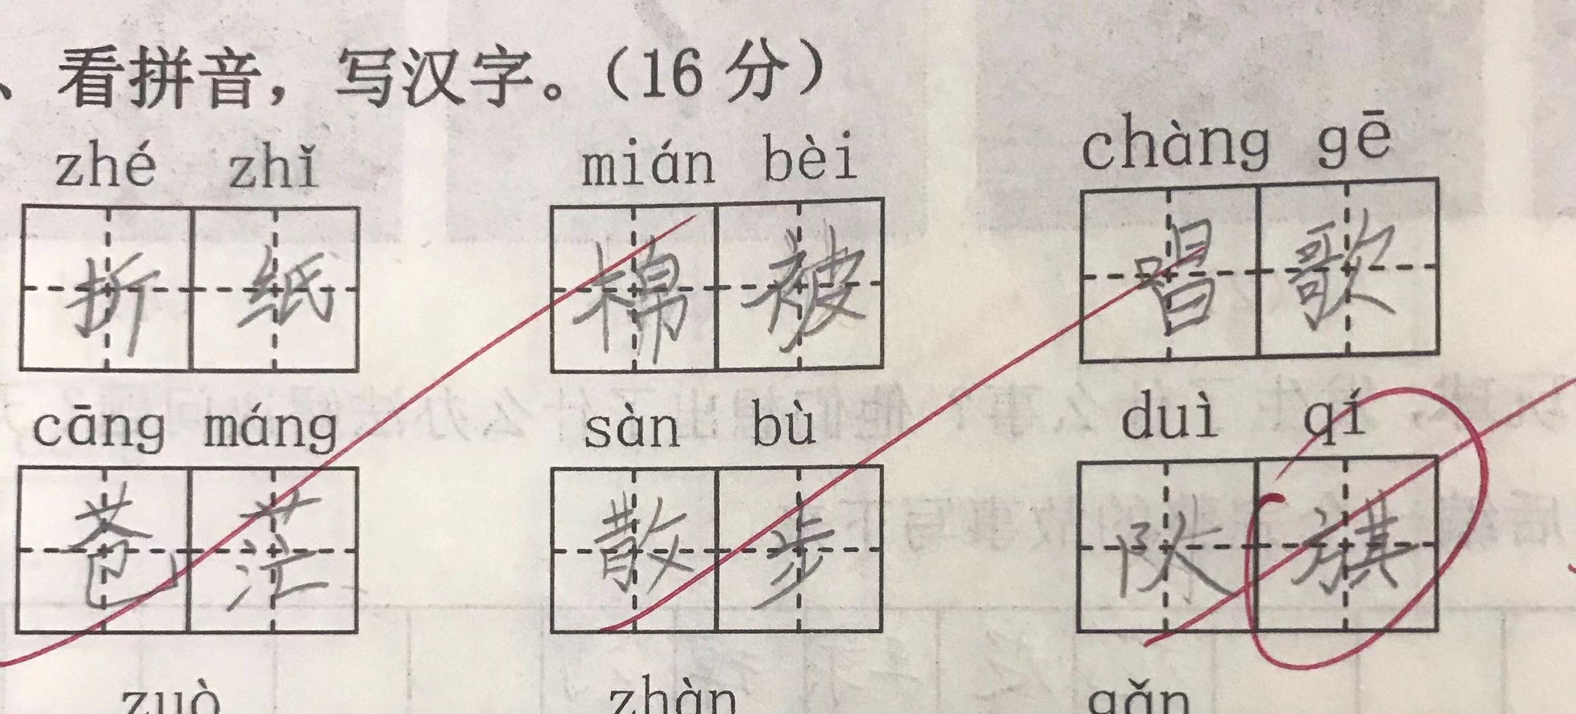

原因分析：部分学生把“旗”字写错，对这个字的字形还没有掌握。与形近字混淆。

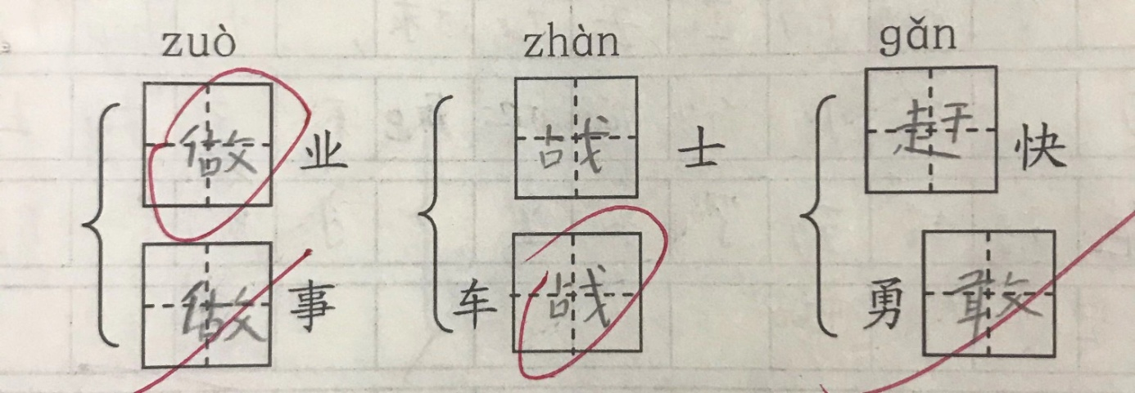

原因分析：“做、作”，“站、战”都是形近字，容易混淆。区分形近字的教学策略需要加强。
典型错误：四、判断对错。
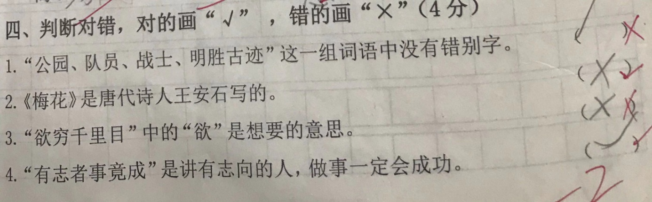

原因分析：“明胜古迹”这组词语有部分同学没有识别出错误，这部分学生识记汉字的辨识、迁移能力还没有发展出来。2.诗句中的个别生字的含义不清楚。部分学生只会死记硬背，没有真正理解诗句的含义。
典型错误：六、按要求完成练习。
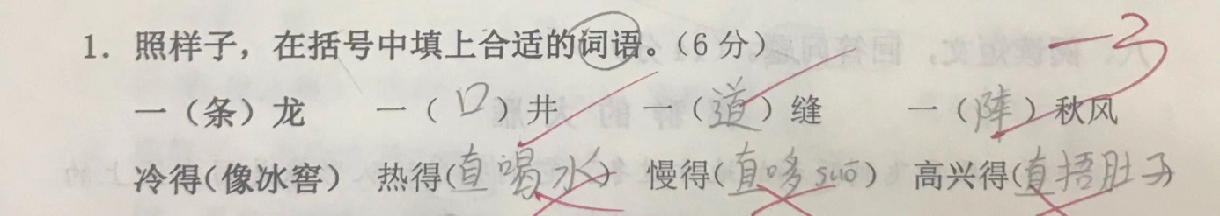

原因分析：高兴得（ ）后面填充补语的句式，补充的表示前面一种程度。部分学生写得前后搭配不当，句子的概念建立还不够。

典型错误：八、阅读短文。
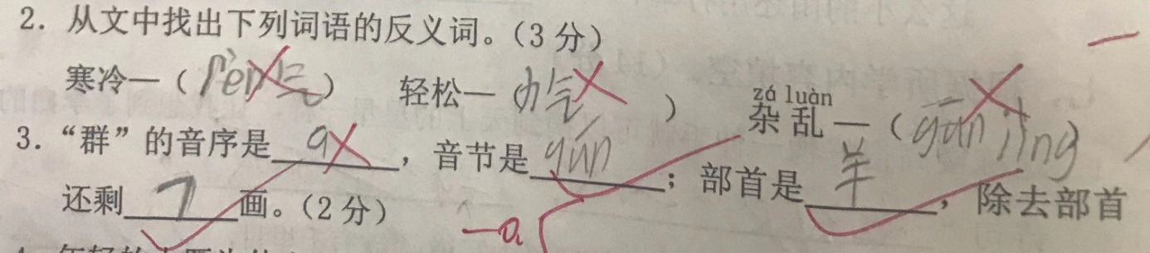

原因分析：试卷上第八题阅读理解中的第2题，从文中找反义词错误比较多，有部分学生不会根据具体语境去文中找到答案。第3题查字典“群”的音序、音节错误也比较多，音序没有写大写，部首错误。原因在于没有根据字形结构特点去找部首。
典型错误：
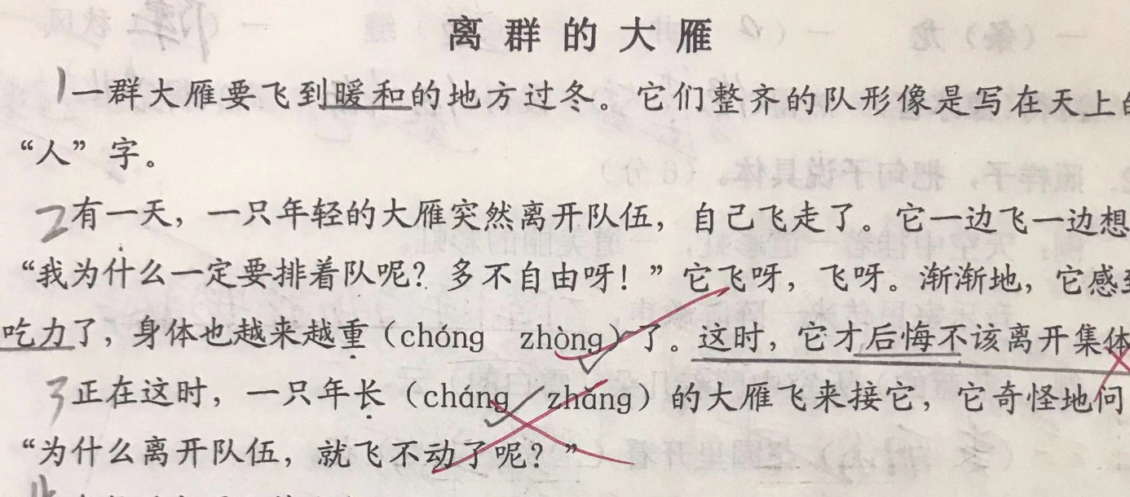

原因分析：这一题，考的是多音字，将多音字放到句子中，并给出两个音节，让学生去选，有部分学生基础不扎实，不会在不同语境中的选择正确用法。
典型错误：
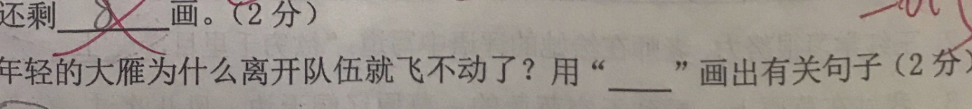

原因分析：为什么离开队伍就飞不动的原因。有部分学生没有把句子划完整，有的学生没有理解问句的意思。

典型错误：九、看图写话
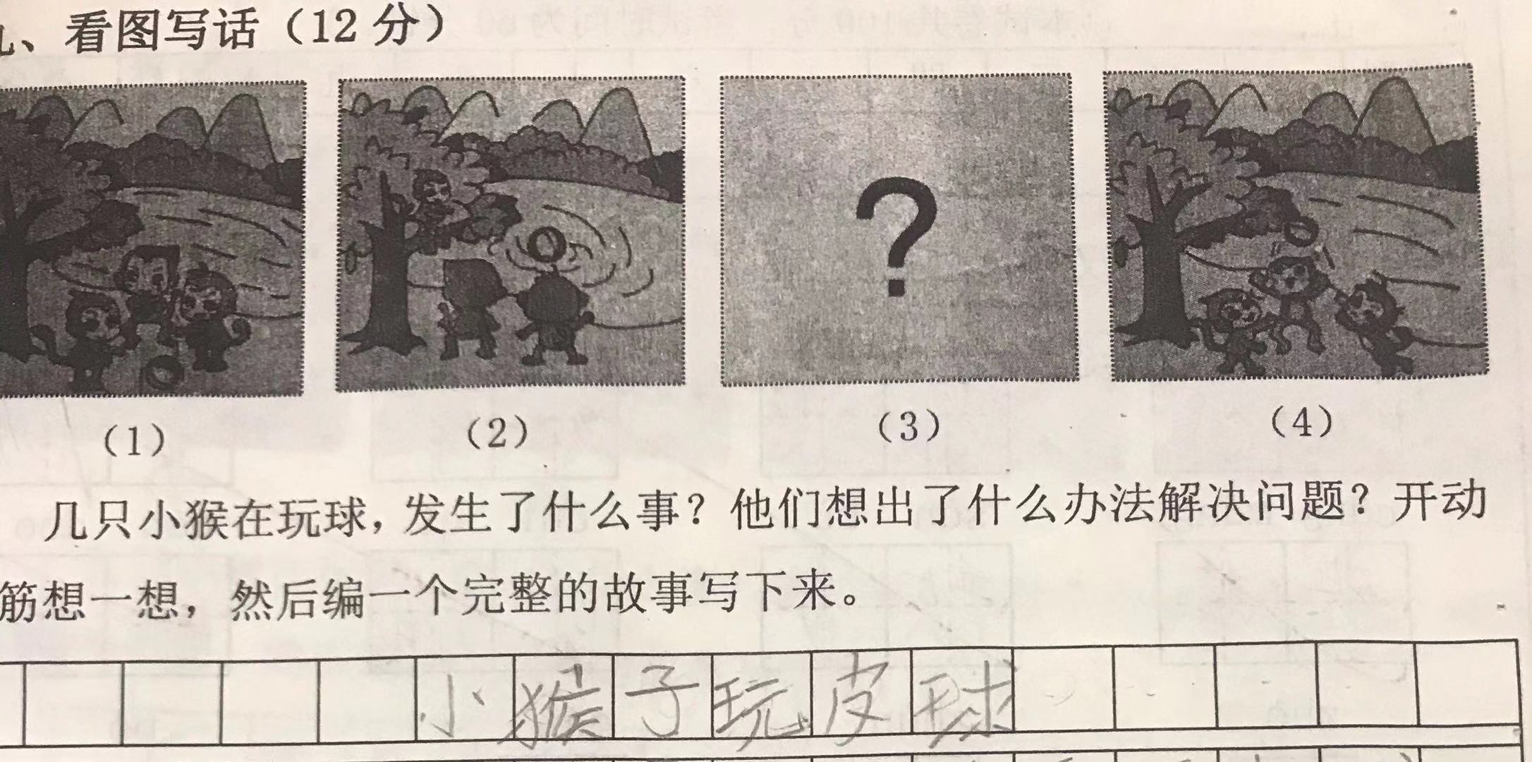

原因分析：1.部分学生内容写得不具体。 2.详略分布不是很清楚。3.错别字比较多。4、有部分学生并没有写出把球捞上来的办法。

四、成效分析
优势：
1．多数学生的字词掌握比较扎实
语文能力就是听说读写能力，对二年级学生来说，字词就是重点。平时上课注重调动学生的识字兴趣，针对易错、难写字加强书写指导，在实际教学中强化了语文教学基本功的训练。从学生的试卷来看，多数学生的基础知识掌握比较牢固。
2．学生书写较规范
平时教学要求写的生字时注意笔画、结构的指导，通过范写、互评等办法督促孩子写好字，对写得好的学生及时进行表扬鼓励，及时范写纠错，在平时的作业中学生养成了较好的书写习惯，所以这次试卷整体来说大部分孩子们书写还是比较规范认真的。
3．读写结合，写好看图写话
读写结合始终是教材提倡的教学目标和能力培养目标。平时的教学中，以教材为范本，以生活为素材，教给学生写日记的方法，让孩子在每周的一记中提高学生的写话能力。二年级以看图写话为主，在平时注意教授学生观察图画的方法及标点符号的使用，从试卷上来看，效果还是很不错的。
三、存在的主要问题
1.学生做题还不够认真
比如看拼音写词语一题，平时进行了训练，但是仍有部分学生拼读错误，导致出错。第二题选多音字一题，对的打勾，即便平时多次提醒，也有少数学生也出现了画横线的情况，说明比较马虎。
2.学困生基础知识掌握还不很扎实
虽然平时加强了基础知识的教学，但是对部分学困生还是没有跟上，导致孩子在这一块失分较多。如第七题按课文原文填空一题，部分学生背的不熟，所以填空的时候出错。
3.课外阅读的题目拓展的少，有些孩子短文内容看不懂，这题失分比较多。
四、改进措施：
1．继续加大听说读写教学的力度，使字词句训练成为语文教学中的重中之重。尤其是对学生书写能力的培养，必须进行强化训练。
2．句型训练要加强。儿童进入小学一年级，教师就要有意识地帮助他们建立句子的概念，同时要有序地进行句子的训练，以发展他们的口头语言，并引导他们在学习书面语言的同时，掌握组词成句的规律，熟悉各种句子表达的方法以至正确运用，促使书面语言更具严密性。
3．继续注重学以致用能力的培养。平时进行多读书、读好书、多积累的教学活动，从整体上提高学生的语文素养，为学生下一步的读写打下基础。
4．加大对学生发散性思维的训练。平时注意延伸教学内容，让孩子在每课学习之后总有新的发现和收获，拓展学习的外延。
5.进一步加强对学生学习习惯的培养，培养学生良好的听课、作业、读书习惯。
6.对学困生加大辅导和训练的力度。利用课余时间及时对学困生进行辅导，并与家长进行沟通，共同帮助孩子提高成绩。尽量使每一个孩子不掉队。

五、命题质量反馈
命题更具科学性，符合学生发展规律。紧扣教材又不拘泥于教材，注重语文基本知识与基本能力的考查，渗透过程与方法的考核，关注学生的情感态度价值观，重视培养学生的创新精神和人文精神，增加主观性试题分量，鼓励孩子有创见地表达，增强试题弹性，给学生选择空间。

注:质量分析侧重围绕下面三个方面进行：(1)从典型错误分析入手，剖析学生的思维过程，分析学生的学习困难，设计最合理的思维策略和思维路径。(2)加强对比，注重交流，剖析老师的教学过程，寻找教师教学中的盲点，共同厘清教材知识结构，探寻教学策略。(3)全面反思教学质量研究提升体系，部析质量管理过程，分析管理过程的得失，改进教学质量研究提升的方式方法。

